DAW Práctica 2.3: Autentificación y control de acceso
Elsa Ferreira
Nginx
- En este caso, se utilizará la herramienta openssl para crear las contraseñas. Podemos comprobar una lista de los paquetes instalados con dpkg -l. Si queremos filtrar esa lista a únicamente lo que nos interesa, podemos añadir | grep openssl.
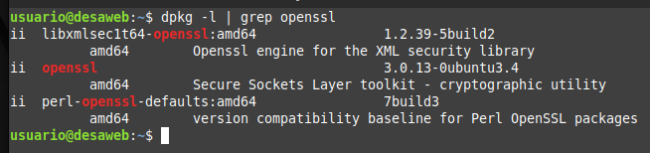
- En caso de no encontrarlo, se deberá instalar
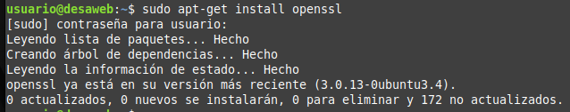
- Para almacenar nuestros usuarios y contraseñas deberemos crear un fichero oculto en /etc/nginx llamado .htpasswd. El formato que seguirá este archivo es nombreDeUsuario:$ContraseñaCrifrada.
- Para crear cada uno de los usuarios que tengan acceso nuestro servicio, nos podemos ayudar del siguiente comando:
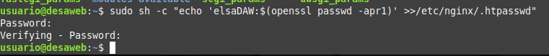
5. Comenta qué hace el comando.
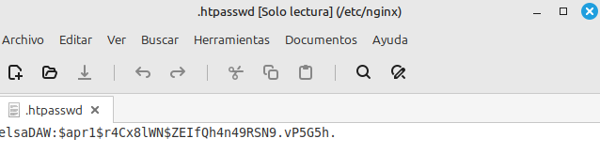
6. Crea al menos dos usuarios y confirma que sus contraseñas aparecen cifradas en el documento.

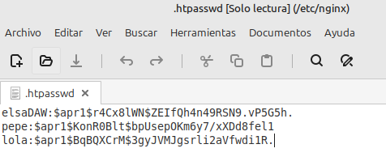
7. Se deberá modificar el fichero de configuración de nuestro servidor web. Primero se elegirán qué recursos estarán protegidos. Nginx permite añadir restricciones a nivel de servidor o en un location (directorio o archivo) específico. En este caso vamos a proteger el document root (la página principal) de nuestro sitio. Para ello, añadiremos lo siguiente al fichero de configuración en la sección de la raíz:
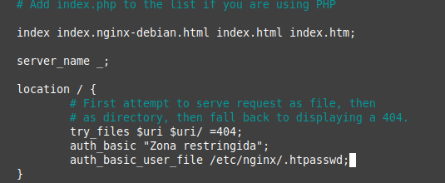
8. Comprobar errores de configuración
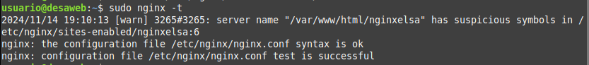
9.Reiniciar el servicio
10. Probar si realmente solicita una autentificación y si realiza su función.
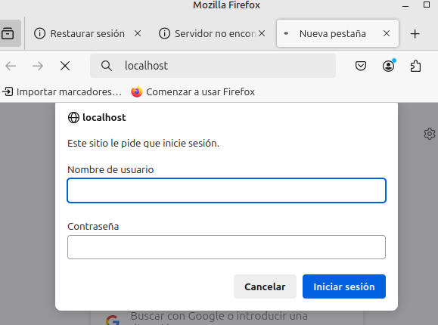
11. ¿Qué error aparece si no realizamos la autentificación? ¿Podrías realizar un html qué aparezca en lugar de ese error?
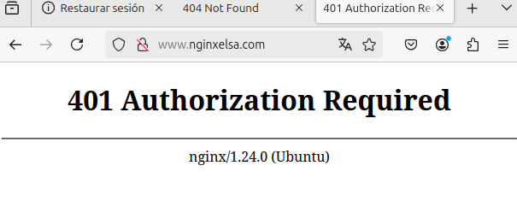

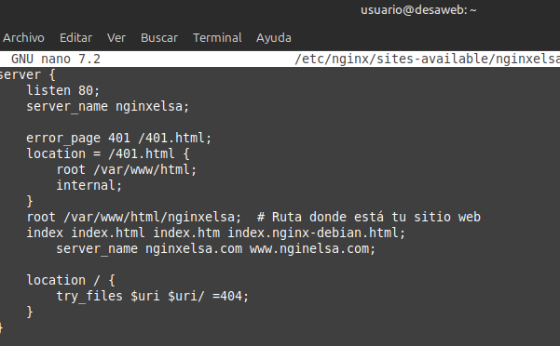

APACHE
- Por cambiar, en Apache se puede utilizar el comando htpasswd para crear la contraseña. Esta instrucción en nuestro sistema se debería encontrar dentro del paquete apache2-utils. Comprueba que este paquete se encuentra dentro del sistema

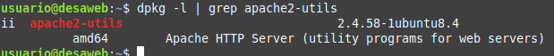

- En caso de no encontrarlo, se deberá instalar.
Instalar el paquete apache2-utils
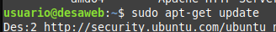

- Se creará un fichero oculto en /etc/apache2 llamado .htpasswd. Utilizando el comando htpasswd directamente podemos crear el fichero con el primer usuario:

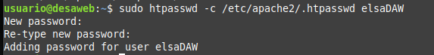
- Añade más usuarios utilizando el comando htpasswd.
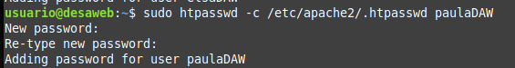
5. Comprueba que las contraseñas de los diferentes usuarios que has creado en el fichero aparecen cifradas.
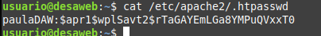
6. Este método para crear usuarios con contraseña es igual de válido que el implementado para Nginx. Confírmalo creando un nuevo usuario con su contraseña utilizando la otra implementación.

7. Se deberá modificar el fichero de configuración de nuestro host virtual de Apache. Para ello añadiremos lo siguiente

